עבודת קיץ במתמטיקה לתלמידים העולים לכיתה י' 4יח"ל.
הנחיות לכתיבה והגשה:
יש לפתור את כל השאלות בדפי משבצות נפרדים (לא לענות על דפי העבודה). את דפי הפתרונות ואת העבודה עצמה יש להגיש בתוך תיקיה חצי שקופה (ולא בתוך שקיות ניילון) בשבוע הראשון של שנת הלימודים. שימו לב: לחלק מהשאלות יש תשובות.
תלמידים שהגישו בקשה לשנות שיבוצם צריכים להגיש את העבודה עד 15.8.18 במזכירות בית הספר.
הגשת העבודה הינה חובה לכלל התלמידים.
מבחן על העבודה יתקיים בשבוע השני לתחילת שנת הלימודים.
ללא הגשת העבודה לא ניתן יהיה לגשת למבחן!!
בהצלחה!
צוות מתמטיקה

נושאי לימוד:
אלגברה
-חוקי חזקות
-כפל, חילוק וצמצום שברים אלגבריים
-משוואות עם שברים אלגבריים
-מערכת משוואות
-בעיות מילוליות
-פונקציה ריבועית
גאומטריה
-משולש ישר זווית
-דלתון
-טרפז
-מקבילית
-מלבן
-מעוין
-ריבוע

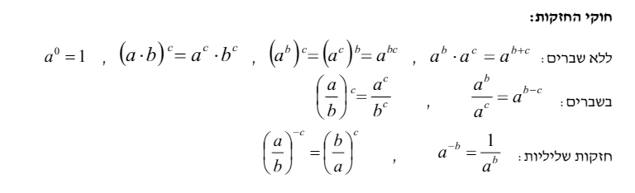
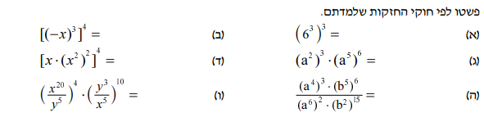
תרגיל 1.

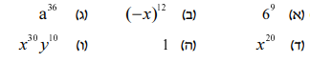
תשובה:

תרגיל 2
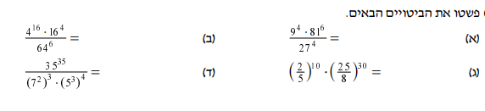
תשובה:

תרגיל 3
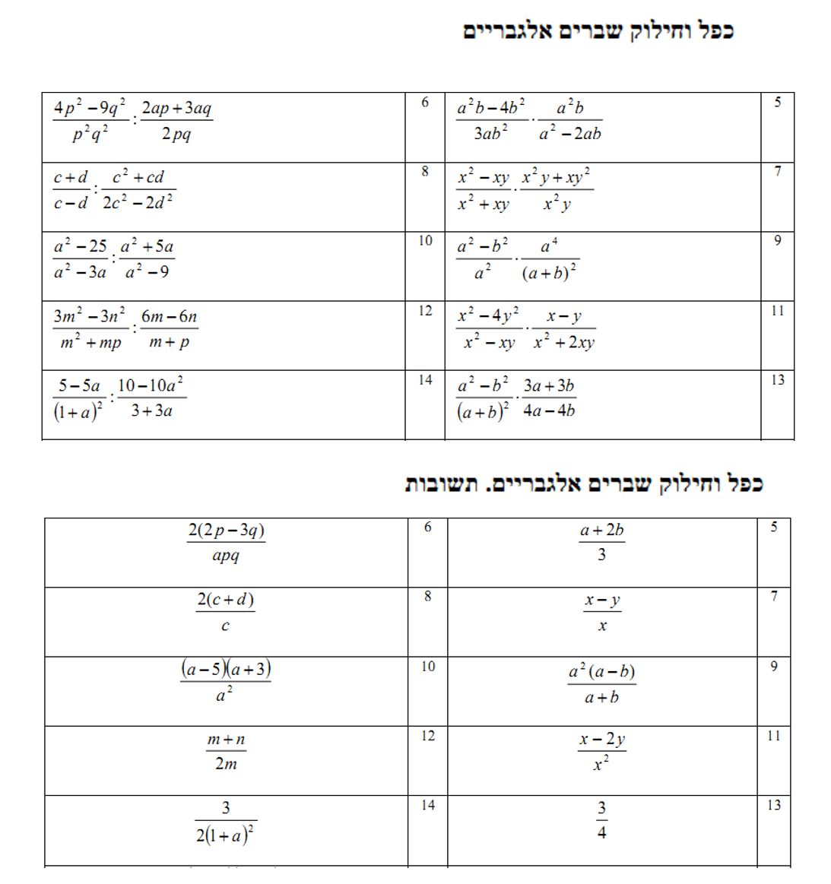

תרגיל 4
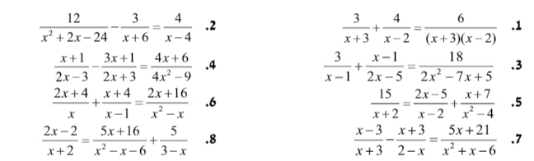
מצאו את תחום ההצבה ופתרו את המשוואות הבאות:
תרגיל 5
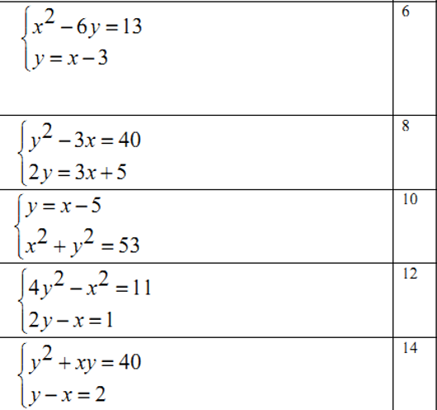
פתרו את מערכת המשוואות הבאה:

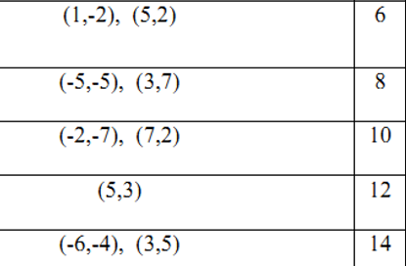
תשובות

בעיות מילוליות
תשובה:

2.

תשובה:

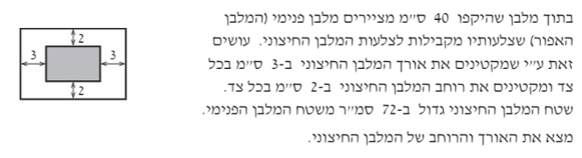
3.

תשובה:

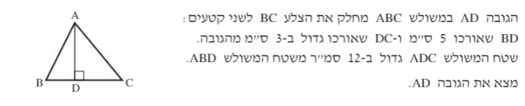
4.

תשובה: 6 ס"מ

פונקציה ריבועית
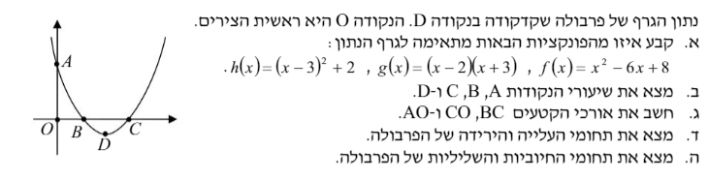

תשובה

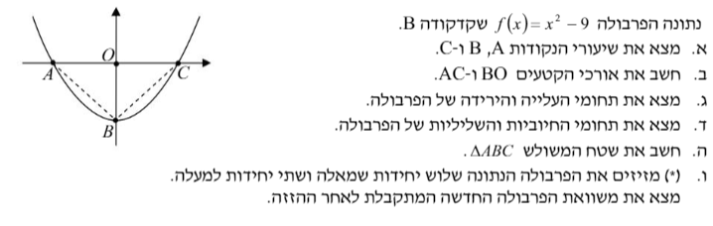
תשובה
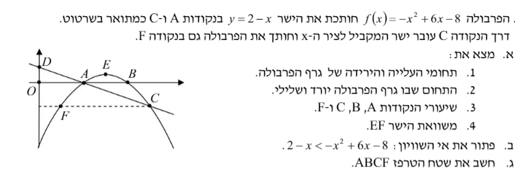

תשובה:
4.

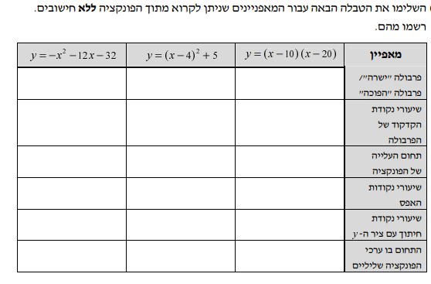

גיאומטריה

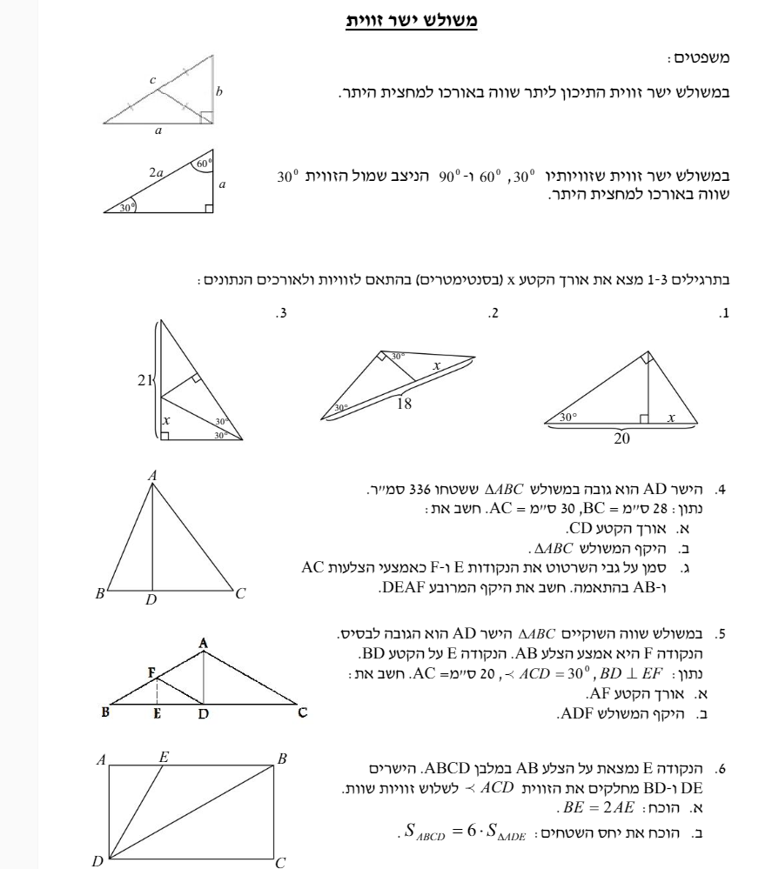

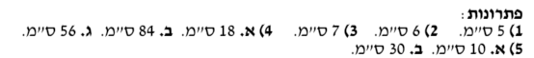

גיאומטריה

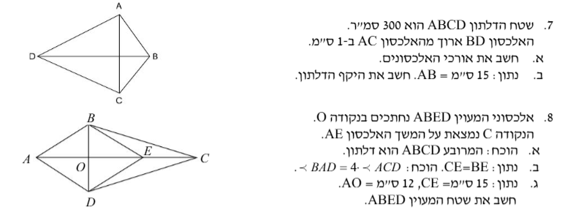
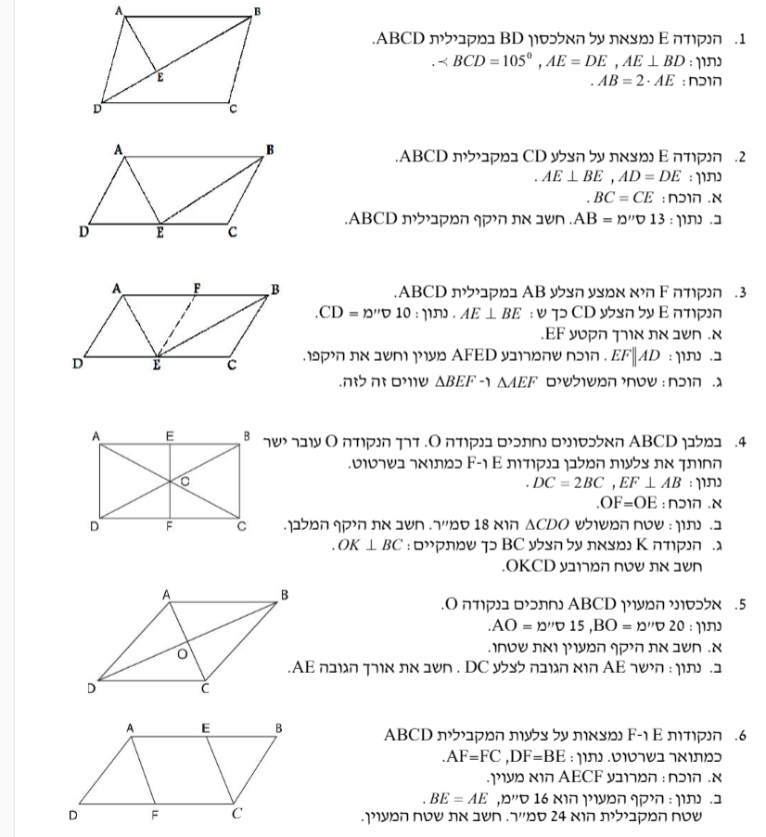

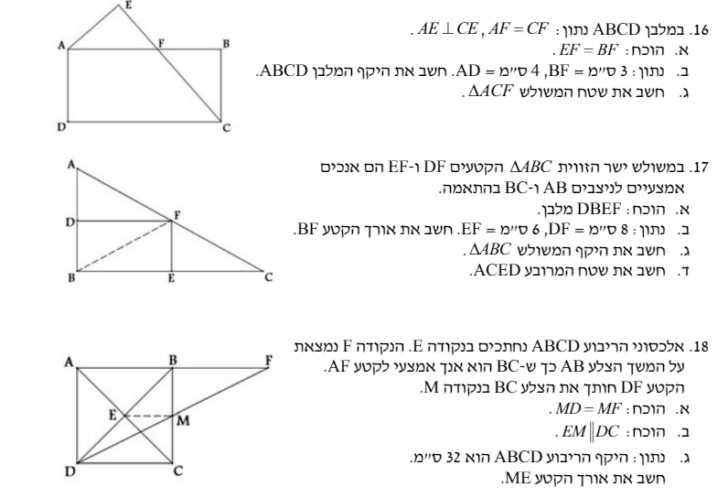
תשובות

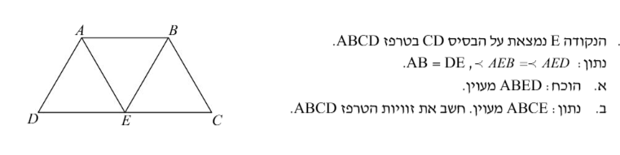
19.
20.
